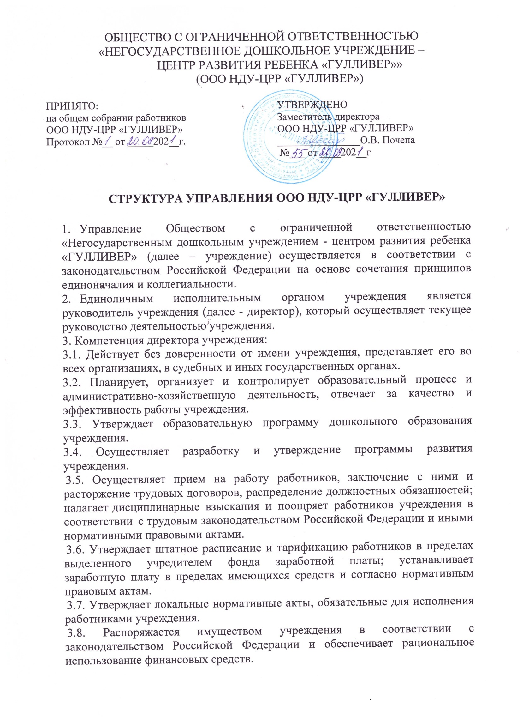

ОБЩЕСТВО С ОГРАНИЧЕННОЙ ОТВЕТСТВЕННОСТЬЮ «НЕГОСУДАРСТВЕННОЕ ДОШКОЛЬНОЕ УЧРЕЖДЕНИЕ –

ЦЕНТР РАЗВИТИЯ РЕБЕНКА «ГУЛЛИВЕР»»

(ООО НДУ-ЦРР «ГУЛЛИВЕР»)

УТВЕРЖДЕНО
ПРИНЯТО:
на общем собрании работников
ООО НДУ-ЦРР «ГУЛЛИВЕР»
Протокол №__ от _____202__г.

Заместитель директора
ООО НДУ-ЦРР «ГУЛЛИВЕР»
________________О.В. Почепа
№___ от ____202__г

СТРУКТУРА УПРАВЛЕНИЯ ООО НДУ-ЦРР «ГУЛЛИВЕР»

- Управление Обществом с ограниченной ответственностью «Негосударственным дошкольным учреждением - центром развития ребенка «ГУЛЛИВЕР» (далее – учреждение) осуществляется в соответствии с законодательством Российской Федерации на основе сочетания принципов единоначалия и коллегиальности.
- Единоличным исполнительным органом учреждения является руководитель учреждения (далее - директор), который осуществляет текущее руководство деятельностью учреждения.
- Компетенция директора учреждения:
3.1. Действует без доверенности от имени учреждения, представляет его во всех организациях, в судебных и иных государственных органах.
3.2. Планирует, организует и контролирует образовательный процесс и административно-хозяйственную деятельность, отвечает за качество и эффективность работы учреждения.
3.3. Утверждает образовательную программу дошкольного образования учреждения.
3.4. Осуществляет разработку и утверждение программы развития учреждения.
3.5. Осуществляет прием на работу работников, заключение с ними и расторжение трудовых договоров, распределение должностных обязанностей; налагает дисциплинарные взыскания и поощряет работников учреждения в соответствии с трудовым законодательством Российской Федерации и иными нормативными правовыми актами.
3.6. Утверждает штатное расписание и тарификацию работников в пределах выделенного учредителем фонда заработной платы; устанавливает заработную плату в пределах имеющихся средств и согласно нормативным правовым актам.
3.7. Утверждает локальные нормативные акты, обязательные для исполнения работниками учреждения.
3.8. Распоряжается имуществом учреждения в соответствии с законодательством Российской Федерации и обеспечивает рациональное использование финансовых средств.
3.9. Обеспечивает сохранность имущества, переданного учреждению в оперативное управление, рациональное использование субсидий, выделяемых учреждению, а также средств, поступающих из других источников.
3.10. Осуществляет систему внешних связей учреждения, необходимых для его успешного функционирования и развития.
3.11. Обеспечивает эффективное взаимодействие и сотрудничество с органами местного самоуправления, организациями, родителями (законными представителями), общественностью.
3.12. Принимает участие в работе совещаний, конференций и других мероприятиях.
3.13..Поддерживает благоприятный морально-психологический климат в учреждении.
3.14. Консультирует работников учреждения, родителей (законных представителей) воспитанников по вопросам функционирования и развития учреждения.
3.15. Самостоятельно решает иные вопросы, возникшие в текущей деятельности и не отнесенные к компетенции коллегиальных органов управления учреждения либо учредителя.
- Директор несет ответственность:
4.1. Перед воспитанниками, их родителями (законными представителями), государством, обществом, учредителем за руководство образовательной, научной, воспитательной работой и организационно-хозяйственной деятельностью учреждения в соответствии с функциональными обязанностями, предусмотренными квалификационными требованиями, трудовым договором и настоящим уставом.
4.2. В других случаях, предусмотренных законодательством Российской Федерации, иными нормативными правовыми актами, локальными нормативными актами учреждения и трудовым договором.
- К коллегиальным органам управления учреждения относятся:
- общее собрание работников учреждения;
- педагогический совет учреждения.
- Общее собрание работников учреждения.
6.1. Общее собрание работников учреждения (далее – общее собрание) является постоянно действующим коллегиальным органом управления учреждением, который включает в себя весь трудовой коллектив учреждения.
6.2.Общее собрание считается правомочным, если на нем присутствует не менее 50% списочного состава работников учреждения. Решения общего собрания принимаются открытым голосованием, простым большинством голосов. Каждый член общего собрания имеет один голос. При равном количестве голосов решающим является голос председателя собрания.
6.3. Решение, принятое в пределах компетенции общего собрания и не противоречащее законодательству Российской Федерации, является обязательным.
6.4. Общие собрания проводятся по мере необходимости, но не реже одного раза в год. О повестке дня, времени и месте его проведения должно быть объявлено не менее чем за 7 календарных дней. Председатель и секретарь общего собрания избираются простым большинством голосов работников учреждения до начала обсуждения текущих вопросов повестки. Срок полномочий председателя и секретаря общего собрания – один календарный год. В случае отсутствия избранных председателя и (или) секретаря общего собрания, производится процедура избрания нового председателя и (или) секретаря.
6.5. К компетенции общего собрания относится:
- обсуждение и принятие коллективного договора, правил внутреннего трудового распорядка, изменений и дополнений к ним;
- избрание полномочных (доверенных) представителей от трудового коллектива в комиссии: по оценке качества труда, по охране труда, трудовым спорам и других;
- заслушивание отчета заведующего по итогам работы учреждения;
- принятие не противоречащих законодательству Российской Федерации и иным нормативным правовым актам решений по другим вопросам деятельности учреждения, не отнесенным к компетенции иных органов управления учреждением.
- Педагогический совет учреждения.
7.1. Педагогический совет учреждения (далее – педагогический совет) является постоянно действующим коллегиальным органом управления учреждением, создается для рассмотрения вопросов образовательной деятельности с воспитанниками и методической работы с педагогическим персоналом учреждения.
7.2. В педагогический совет входят все педагогические работники учреждения. Другие работники учреждения, медицинский персонал, а также родители (законные представители) могут входить в педагогический совет с правом совещательного голоса. В педагогический совет входят заместители директора по учебно-воспитательной работе и директор, который председательствует на его заседаниях. Педагогический совет учреждения избирает из своего состава секретаря.
7.3. Заседания педагогического совета проводятся в соответствии с годовым планом работы, по мере необходимости, но не реже трех раз в течение учебного года. В случае необходимости могут созываться внеочередные заседания педагогического совета.
7.4. Педагогический совет считается правомочным, если на нем присутствует не менее двух третей списочного состава педагогических работников учреждения. Заседания педагогического совета проводятся в рабочее время. Заседания педагогического совета протоколируются, подписываются его председателем и секретарем.
7.5. Решение педагогического совета считается принятым, если за него проголосовало большинство присутствующих. При равном количестве голосов, решающим является голос председателя педагогического совета.
7.6. К компетенции педагогического совета относится:
- определение направлений образовательной деятельности;
- разработка и принятие основной образовательной программы дошкольного образования;
- обсуждение вопросов содержания, форм и методов образовательного процесса, планирование образовательной, оздоровительно-профилактической деятельности учреждения;
- обобщение, организация распространения и внедрения педагогического опыта, в том числе и педагогических работников учреждения;
- рассмотрение вопросов повышения квалификации и переподготовки педагогических кадров;
- обсуждение и принятие, не противоречащих законодательству Российской Федерации, решений по любым вопросам, касающимся содержания образования в учреждении;
- рассмотрение отчетов заведующего о создании условий для реализации образовательной программы дошкольного образования, образовательных услуг;
- принятие не противоречащих законодательству Российской Федерации и иным нормативным правовым актам решений по другим вопросам педагогической деятельности учреждения, не отнесенным к компетенции иных органов управления учреждения.
7.7. Вопросы, относящиеся к деятельности педагогического совета, не урегулированные настоящим документом, регламентируются локальным нормативным актом учреждения.
8. Заключительные положения
8.1. Положение действует до внесения изменений

